En relación con la petición de información formulada por el Parlamentario Foral del Grupo Parlamentario Unión del Pueblo Navarro (UPN) Ilmo. Sr. D. Luis Zarraluqui Ortigosa, (9-16/PES-00095), que solicita:
- Información gráfica y escrita disponible sobre el desarrollo de las redes de fibra óptica en la Comunidad Foral de Navarra, tanto públicas como privadas, distinguiendo las troncales de las de distribución.
- Información gráfica y escrita disponible sobre la extensión de las mismas en zonas o polígonos en los que se localizan actividades empresariales.
- Información gráfica y escrita disponible sobre el alcance de las mismas en equipamientos, dotaciones y dependencias públicas del Gobierno de Navarra o sus sociedades públicas.
- Información disponible sobre planes de extensión de dichas redes en nuestra Comunidad, en particular sobre la red pública.
La Consejera de Presidencia, Función Pública, Interior y Justicia, responde lo siguiente:
La información disponible por el Gobierno de Navarra respecto a las redes de fibra óptica en la Comunidad Foral de Navarra es la correspondiente a su propia red pública. De la misma, se informa a continuación. Sobre la extensión de las redes de los operadores privados, puede consultarse la información sobre cobertura de redes de fibra óptica (HFC o FTTH) dentro de la información sobre cobertura de banda ancha que hace pública el Ministerio de Industria, Energía y Turismo para cada Comunidad Autónoma (en el enlace que se inserta a continuación se incluye la información correspondiente a Navarra del año 2015).
http://www.minetur.gob.es/telecomunicaciones/banda-ancha/cobertura/Datos%202015/navarra.pdf

Red del Gobierno de Navarra
El Gobierno de Navarra tiene actualmente una red de fibra óptica para autoprestación de servicios de voz y datos. Dicha red consta de los siguientes ejes troncales principales (la distribución o ramificación de éstos se especifica, más adelante, en el apartado referido a las sedes del Gobierno de Navarra a las que llega esta red):
- Rondas de Pamplona (Huarte – Orcoyen)
- Noáin - Tudela
- Zizur - Estella.
- Pamplona – Centro de Telecomunicaciones San Cristóbal.
- Noáin - Higa de Monreal (prevista finalización en 2016)
- Estella - Viana (concesionaria de la autovía)
- Monreal - Yesa (concesionaria de la autovía)
En total, los ejes troncales suponen un total de 225 km de fibra óptica.
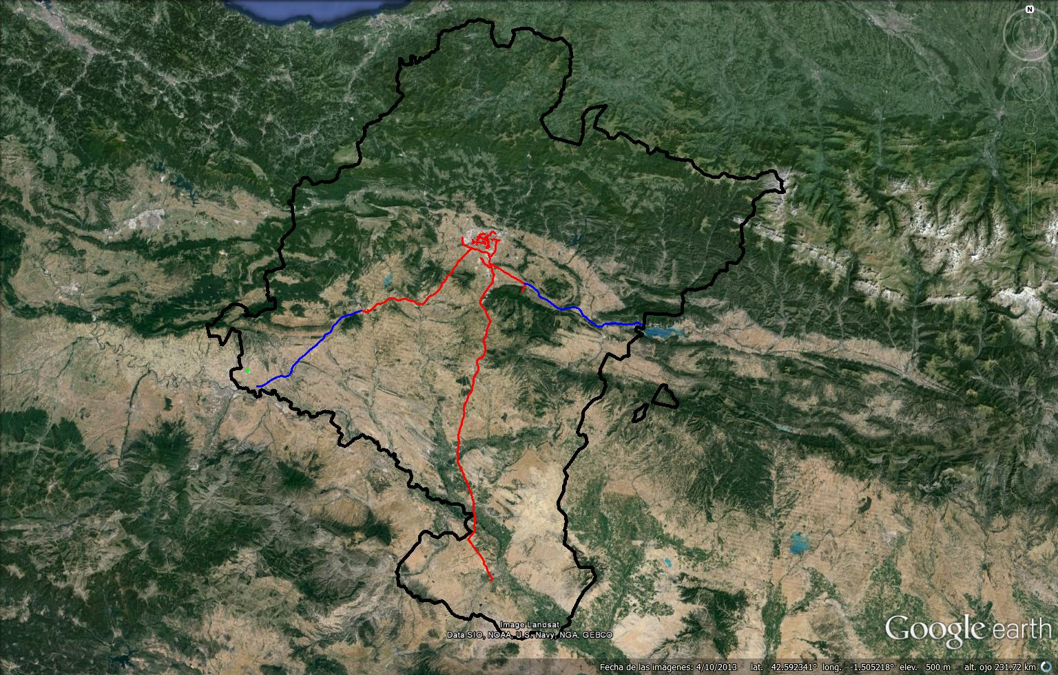

Presencia en Polígonos Industriales
Por otra parte, la red tiene presencia en los siguientes polígonos situados en las Rondas de Pamplona y en los ejes Pamplona – Tudela, Pamplona – Estella y Pamplona - Yesa. En la actualidad no se proporcionan servicios en dichos Polígonos, si bien la fibra está alojada en arquetas preparada para ser utilizada en caso necesario.

Puntos de Presencia en Polígonos | Eje
Polígono Arazuri-Orcoyen | PA-30 Ronda Pamplona
Polígono Ipertegui I | PA-30 Ronda Pamplona
Polígono Ipertegui II | PA-30 Ronda Pamplona
Polígono Comarca I (Agustinos) | PA-30 Ronda Pamplona
Polígono Mocholi | A-21 Autovia Jaca
Polígono Comarca II. | A-21 Autovia Jaca
Polígono Meseta Salinas (previsión segregación) | A-21 Autovia Jaca
Polígono Fuente del Rey (Tafalla Norte) | AP15 Pamplona-Tudela
Polígono Montes del Cierzo | AP15 Pamplona-Tudela
Polígono La Serna, Polígono Las Labradas | AP15 Pamplona-Tudela
Polígono Aloa (Puente la Reina) | A12 Pamplona-Estella

Sedes de Gobierno de Navarra
La red de fibra óptica se ramifica y da servicio en las siguientes localidades:

Localidad | Sedes
Pamplona | 101
Barañáin | 2
Villava | 6
Burlada | 8
Berriozar | 1
Noáin | 1
Ansoáin | 1
Tafalla | 4
Estella | 2
Tudela | 15
En dichas sedes el Gobierno de Navarra se autopresta servicios de voz y datos con anchos de banda entre 1 y 10 Gbps por sede.

Planes de extensión
En relación a los planes de extensión de la red de fibra por parte de Gobierno de Navarra en estos momentos se está realizando un plan de banda ancha para la Comunidad, sin que aún se hayan determinado sus dimensiones temporales y espaciales.
Es cuanto tengo el honor de trasladarle en cumplimiento de lo dispuesto en el artículo 194 del Reglamento de Parlamento de Navarra.
Pamplona-Iruñea, 22 de marzo de 2016
La Consejera de Presidencia, Función Pública, Interior y Justicia : María José Beaumont Aristu

